# ИНСТРУКЦИЯ ПО ПРИМЕНЕНИЮ МОДУЛЬНОЙ

**ОБЪЕКТНО-ОРИЕНТИРОВАННОЙ ДИНАМИЧЕСКОЙ УЧЕБНОЙ СРЕДЫ MOODLE**

**ДЛЯ ПРЕПОДАВАТЕЛЕЙ ФГБОУ ВО «ХГУЭП»**

1. Введите в строке браузера [https://moodle.ael.ru/moodle/login/index.php](https://moodle.ael.ru/moodle/login/index.php%20%20%20) и авторизуйтесь, введя свои логин и пароль.

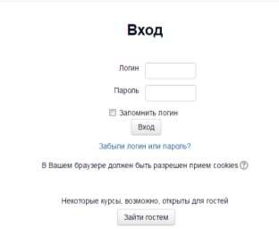

**1**

**Обязательно запишите свои логин и па- роль.** Они вам пригодятся в дальнейшем при входе в систему Moodle для создания соб- ственных курсов и обучения студентов.

1. После входа изучите положение о защите персональных данных и пройдите по гиперссылке Курсы.

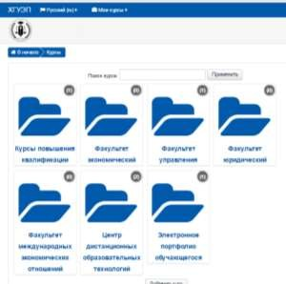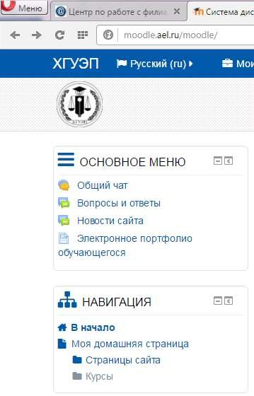

1. Откройте папку с названием вашего факультета

**2**

1. Откройте папку в которой размещены ЭУМКД вашей кафедры.

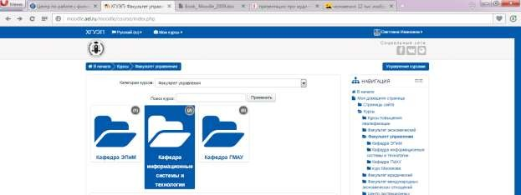

**4**

1. Приступите к созданию учебного курса (дисциплины). Нажмите кнопку Добавить курс.
2. Настройте опции (общие, описание, формат курса, внешний вид, группы, госевой доступ, переименование ролей).

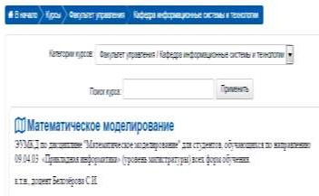

Завершите нажатием кнопки Сохранить и вернуться.

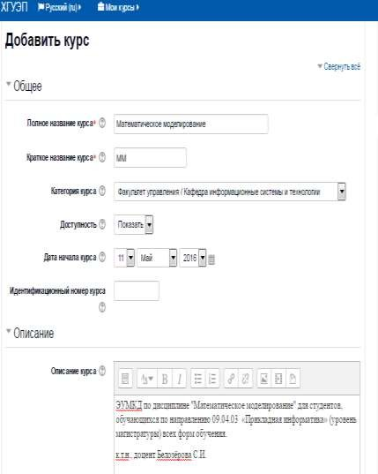В поле Полное название кур- сов укажите название дисци- плины или курсов.

В поле краткое название кур- сов напишите аббревиатуру дисциплины.

В поле категории курса вы- берите из списка название вашего факультета и кафед- ры.

В поле идентификационный номер категории укажите номер ЭУМКД кафедры или не указывайте ничего.

В поле описание укажите название ЭУМКД, для кого оно предназначено, кто ав- тор. Остальные поля запол- ните аналогично приведён- ному примеру.

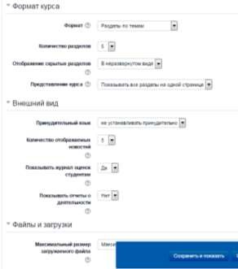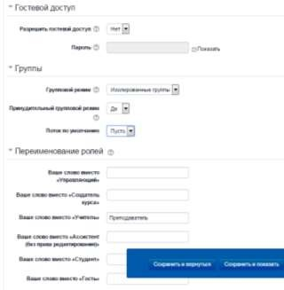

**6**

1. Зайдите в созданный вами курс и наполните его электронными учебно- методическими материалами и средствами обучения.

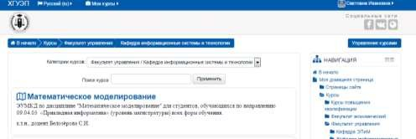

**7**

1. В Настройках включите Режим редактирования, измените названия тем и наполни-

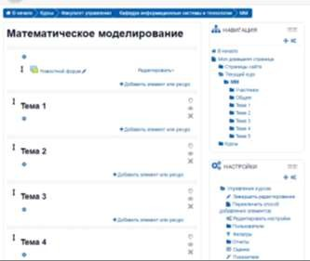те образовательную среду для изучения дисциплины не-

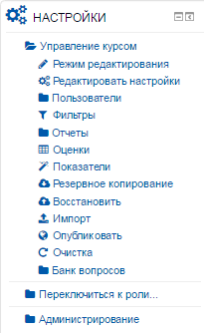

**8**

об-

хо- ди мы ми ко мп оне нта ми.

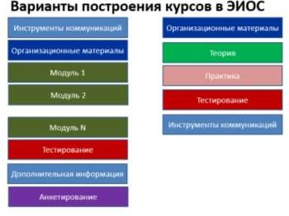При создании электронного курса, необходимо определить основные возможности, которые пригодятся в процессе обучения студентов.

Для взаимодействия со студентами в Moodle существуют следующие ин- струменты коммуникаций:

* 1. Использование форума, более подходит для донесения до группы общей информации, такой, как сроки сдачи работ, добавление материалов в курс и т.д.
  2. Использование чата для консультаций студентов.
  3. Использование блока «Обмен сообщениями» для связи с нужным студентом, также для этого можно использовать электронную почту.

До того, как приступать к оформлению учебного курса в системе Moodle необхо- димо подготовить материалы учебного курса в электронной форме. Каждая дисциплина подразумевает различные виды занятий, но существуют инвариантные виды материалов, необходимые для наполнения электронного курса:

* + 1. Теоретический материал по дисциплине – учебник, учебное пособие, хрестома- тия, конспект лекций в электронном виде, презентации, список рекомендуемой литерату- ры по дисциплине.
    2. Практические задания по дисциплине – учебно-методические пособия по вы- полнению контрольных, практических и лабораторных работ, семинарских занятий.
    3. Диагностический блок дисциплины – зачетное задание, банк тестовых заданий.
    4. Организационные материалы, учебно-методическое пособие по самостоятельной работе студентов, темы контрольных работ, указания по обучению, рабочая учебная про- грамма дисциплины и т.п.

В нулевой модуль дисциплины можно включить **инструменты коммуникаций**:

* форум для размещения новостей по дисциплине: изменений в расписании, осо- бенности тех или иных контрольных точек и т.д.;
* чат для консультаций с преподавателем, в котором студент может получить кон- сультации по общим вопросам дисциплины, а также связаться со студентами, изучающими данный курс вместе с ним;
* опросы на понимание учебного курса;
* возможно прикрепление ссылок на скачивание программ (бесплатных или проб- ных версий), которые по тем или иным причинам не могут быть получены сту- дентом на период изучения.

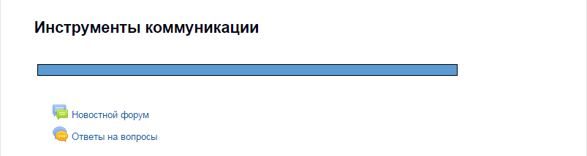

Рисунок 1 – Пример нулевого модуля дисциплины

Модуль электронного курса с организационными материалами создан для разме- щения информации (см. рис. 2):

* + тематическое планирование дисциплины;
  + разделы дисциплины и их содержание;
  + инструкции.

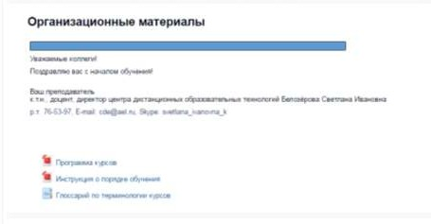Данная информация вставляется непосредственно из рабочей учебной программы дисциплины, она является инвариантной для электронного учебного курса.

Рисунок 2 – Модуль с организационными материалами Все остальные модули заполняются различными элементами курса.

К элементам курса относятся:

* SCORM,
* Wiki,
* Задание (4 вида),
* Рабочая тетрадь,
* База данных,
* Глоссарий,
* Лекция,
* Форум,
* Чат,
* Анкета,
* Опрос,
* Тест.
  + **SCORM** позволяет легко загружать любой стандартный пакет SCORM и делать его частью курса.
  + Элемент **Wiki** делает возможной совместную групповую работу над докумен- тами. Эта технология была специально разработана для коллективной разработки, хране- ния, структуризации информации (в основном гипертекста) путем взаимодействия поль- зователя с веб-сайтом. Любой участник курса может редактировать wiki-статьи.
  + Элемент **Задание** позволяет преподавателю ставить задачи, которые требуют от студентов ответа в электронной форме (в любом формате) и дает возможность загрузить его на сервер. Элемент Задание позволяет оценивать полученные ответы.
  + **Рабочая тетрадь.** Этот элемент добавляет интерактивную рабочую тетрадь для студента. Каждый студент имеет свою рабочую тетрадь, которая может быть видна только студенту и преподавателю. Рабочая тетрадь может быть отредактирована студентом и усовершенствована. Вы можете назначать несколько рабочих тетрадей для студента, для того, чтобы видеть, как студент занимался.
  + **База данных.** Позволяет создавать собственные базы данных внутри курса или с последующим экспортом.
  + Элемент **Глоссарий** позволяет создавать и редактировать список определений, как в словаре. Наличие глоссария, объясняющего ключевые термины, употребленные в учебном курсе, просто необходимо в условиях внеаудиторной самостоятельной работы. Элемент Глоссарий облегчает преподавателю задачу создания подобного словаря терми- нов.
  + Элемент **Лекция** строятся по принципу чередования страниц с теоретическим материалом и страниц с обучающими тестовыми заданиями и вопросами. По- следовательность переходов со страницы на страницу заранее определяется преподавате- лем - автором курса и зависит от того, как студент отвечает на вопрос. На неправильные ответы преподаватель может дать соответствующий комментарий.
  + Элемент **Форум** используется для организации дискуссии. Форумы группиру- ются по темам. После создания темы каждый участник дискуссии может добавить к ней свой ответ или прокомментировать уже имеющиеся ответы. Для того чтобы вступить в дискуссию, пользователь может просто просмотреть темы дискуссий и ответы, которые предлагаются другими. Это особенно удобно для новых членов группы, для быстрого освоения основных задач, над которыми работает группа. История обсуждения этих про- блем сохраняется в базе данных. Пользователь также может сыграть и более активную роль в обсуждении, предлагая свои варианты ответов, комментарии и новые темы для об- суждения. В каждом электронном курсе Moodle дает возможность создания нескольких форумов.
  + **Чат-система** предназначена для организации дискуссий и деловых игр в режи- ме реального времени Пользователи системы имеют возможность обмениваться тексто- выми сообщениями, доступными как всем участникам дискуссии, так и отдельным участ- никам по выбору.
  + **Анкета:** отобраны несколько типов анкет полезных для оценки интерактивных методов дистанционного обучения.
  + **Опрос**: для проведений быстрых опросов и голосований. Задается вопрос и определяется несколько вариантов ответов.
  + 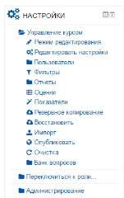Элемент **Тест** позволяет создавать наборы тестовых заданий. Тестовые задания могут быть с несколькими вариантами ответов, с выбором вер- но/не верно, предполагающие короткий текстовый ответ, на соот- ветствие, эссе и др. Все вопросы хранятся в базе данных и могут быть впоследствии использованы снова в этом же курсе (или в других). Тесты могут быть обучающими (показывать правильные ответы) или контрольными (сообщать только оценку).

*После добавления элемента курса бывает полезным переклю- читься к роли студента для того, чтобы посмотреть, каким предстанет тот или иной элемент курса слушателю. Сделать это можно, используя выпадающее меню, которое находится ря- дом с кнопкой редактирования на главной странице курса.*

# Вставка Wiki

Не требует особых настроек. Позволяет загрузить первоначальное содержание Ви- ки-статьи из файла (нежелательный элемент, так как может быстро перегрузить курс).

# Вставка задания

Вводим название и формулируем задание, выбираем систему оценивания, задаём параметры информирования преподавателей.

*Тип задания – «ответ вне сайта» служит для выставления оценки за ответы у доски и т.д.*

# Вставка рабочей тетради

Вводим название и вписываем тему работы, выбираем систему оценивания, если требуется.

# Вставка глоссария

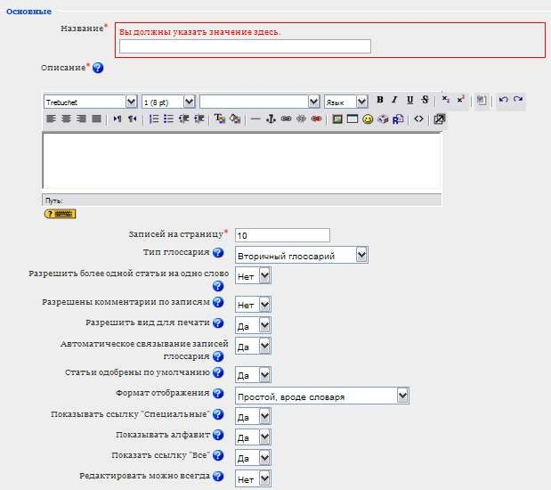

При вставке глоссария следует указать его название, заполнить поле «Описание» и выбрать, сколько надписей будет показано на одной странице.

При выборе типа глоссария следует учесть его назначение, если записи будут ре- дактироваться учениками, то тип – «Вторичный глоссарий». Вторичных глоссариев может быть несколько в одном курсе, а главный один. Редактировать «Главный глоссарий» смо- гут лишь преподаватели; поместить его лучше во вводном блоке. Записи из вторичных глоссариев могут быть экспортированы в главный глоссарий.

Автоматическое связывание позволит быстро находить определения слов, которые уже занесены в глоссарий, во всех элементах и ресурсах курса. К сожалению, автоматиче- ское связывание может происходить не совсем корректно. Так бывает, когда слово из глоссария является частью другого слова, например: обу чать (чат), дом (ДО – дистанци- онное образование). В таких случаях следует отредактировать настройки для записи в глоссарии или для всех некорректно связанных слов через Richtext HTML-редактор убрать связывание.

Вид глоссария выбирается по желанию преподавателя.

# Вставка лекции

Подробно приведена в инструкции по созданию лекции.

# Вставка форума

Добавить элемент курса - Форум. Заполните обязательные поля: «Название фору- ма» и «Вступление для форума». Скорректируйте остальные настройки форума.

В Moodle поддерживаются различные типы форумов:

* + Простое обсуждение - состоит из одной темы. Используется для того, чтобы сфокусировать обсуждения на одной теме.
  + Стандартный общий форум - открытый форум, в котором каждый может начать новую тему в любое время.
  + Каждый открывает одну тему. В этом типе форума можно ограничить число со- здаваемых пользователями тем.
  + Вопрос-ответ. В этом типе форума студент не видит ответов других людей, по- ка не даст свой ответ на вопрос.

Существует возможность принудительной подписки участников курса на форум. Тогда сообщение, которое появляется на форуме, автоматически будет рассылаться участникам курса при помощи электронной почты. При этом если опция «Подписать всех на этот форум» имеет значение «Да, всегда», то все участники курса будут получать рас- сылку без возможности от нее отказаться, если значение опции «Да, с возможностью от- писаться», при желании участники курса могут отказаться от этой рассылки.

Если предполагается оценивать выступления участников на форуме, то необходимо настроить опции группы «Оценка».

Опции «Количество сообщений для блокирования» позволяют настроить количе- ство сообщений, которое может передать один пользователь. Как только количество со- общений превысит допустимую норму, этот участник будет заблокирован на опре- деленное время (в зависимости от установок).

Нажатие на кнопки «Save and return to course» завершит создание форума.

# Вставка теста

Подробно описана в инструкции по созданию теста.

Основным средством контроля результатов дистанционного обучения являются те- сты. Поэтому необходимо уметь создавать тесты в системе Moodle и включать их в элек- тронные курсы.

Любой тест в Moodle создается на основе банка вопросов (специальной базы дан- ных). То есть прежде, чем создавать тест, нужно наполнить банк данных вопросами для этого теста.

В Moodle используется несколько типов вопросов в тестовых заданиях:

* + Множественный выбор (студент выбирает ответ на вопрос из нескольких пред- ложенных ему вариантов, причем вопросы могут предполагать один или сразу несколько правильных ответов);
  + Верно/Неверно (ответ на вопрос, студент выбирает между двумя вариантами "Верно" и "Неверно");
  + На соответствие (каждому элементу ответов первой группы нужно сопоставить элемент ответов второй группы);
  + Короткие ответы (ответом на вопрос является слово или короткая фраза, допус- кается несколько правильных ответов с различными оценками);
  + Числовой (то же, что и короткий ответ, только на выполнение вычислительных операций, числовой ответ может иметь заданный интервал предельно допустимой по- грешности отклонения от правильного значения);
  + Вычисляемый (такой вопрос предлагает вычислить значение по формуле. Фор- мула является шаблоном, в который при каждом тестировании подставляются случайные значения из указанных диапазонов);
  + Вложенные ответы (представляют собой текст, непосредственно в который вставляются короткие ответы, числовые ответы или множественный выбор, как в «рабо- чей тетради»);
  + Эссе (студент кратко излагает свой взгляд на рассматриваемую проблему). Формы для создания вопросов Тестовые задания создаются путем заполнения по-

лей в специальных формах, которые зависят от типа используемого в задании вопроса.

Форма любого типа вопроса содержит следующие поля:

«Название вопроса» используется, чтобы ориентироваться в списке вопросов, хра- нящихся в базе данных.

«Содержание вопроса» - это формулировка вопроса. Для содержания используется встроенный редактор, поэтому можно форматировать текст формулировки, вставлять списки, таблицы, рисунки (если они загружены на сервер).

«Картинка для показа» - вставляет иллюстрацию в содержание вопроса. В выпада- ющем списке перечисляются все графические файлы, содержащиеся на сервере в папках данного курса, т.е. иллюстрацию предварительно нужно загрузить на сервер. Выберите

нужный файл из списка, и он в режиме просмотра отобразится после сформулированного вопроса.

«Оценка для вопроса по умолчанию» - сколько баллов получит тестируемый за правильный ответ.

«Штраф» - сколько баллов будет вычтено за неправильный ответ.

«Общий комментарий» - дополнительные пояснения к заданному вопросу для те- стируемых.

# Представленные примеры наполнения модулей показывают один из возмож- ных вариантов создания электронного курса. Работа преподавателя заключается в подборе электронных материалов по дисциплине, наполнении электронного курса, опосредованном взаимодействии со студентами, проверке работ, выставлении бал- лов и определении итоговой оценки.